DZIAŁANIA PROWADZONE W PRZEDSZKOLU NR 3
IM. KUBUSIA PUCHATKA W PRUSZCZU GDAŃSKIM W MIESIĄCU LISTOPAD 2022

Koncert - Pieśni i tańce patriotyczne
7 listopada odbył się w naszym przedszkolu koncert pt."Pieśni i tańce patriotyczne". Dzieci miały możliwość poznać dawne tańce, usłyszeć piosenki , a także zatańczyć niektóre z nich.
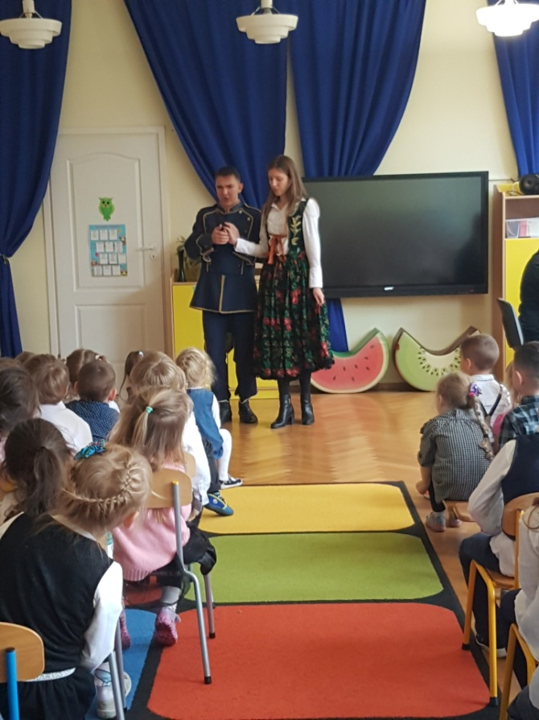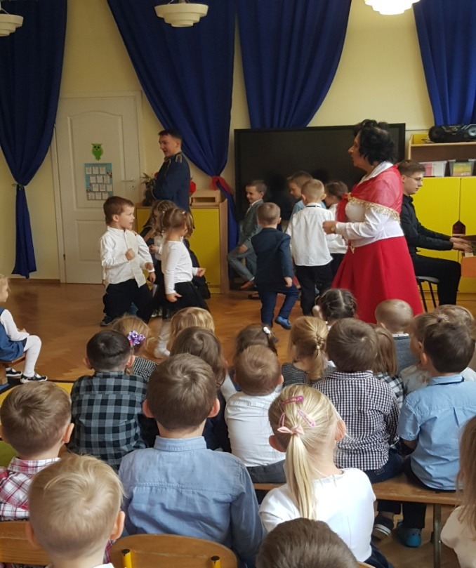

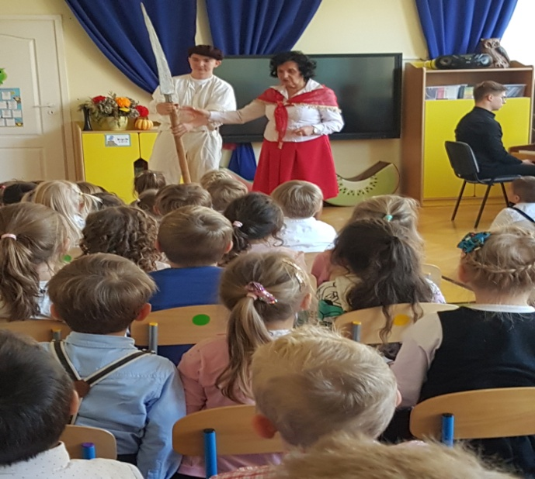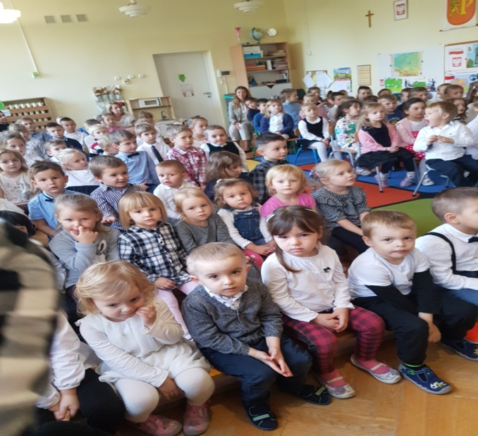

Uroczystość z okazji Dnia Niepodległości
"Co to jest niepodległość?
Teraz wiem już na pewno...."
W tym roku szkolnym uroczystość z okazji Dnia Niepodległości przygotowała grupa III "Króliczki". Było to bardzo poważne zadanie, ponieważ dzieci z tej grupy po raz pierwszy występowały dla tak dużej publiczności ,a wśród publiczności nie było rodziców. "Króliczki" zaprezentowały recytacje wierszy, zaśpiewały piosenki o tematyce patriotycznej, zatańczyły. Wspólnie wszyscy uroczyście odśpiewaliśmy hymn "Mazurek Dąbrowskiego". Teraz już wszyscy wiedzą co to jest niepodległość i dlaczego jest tak ważna.

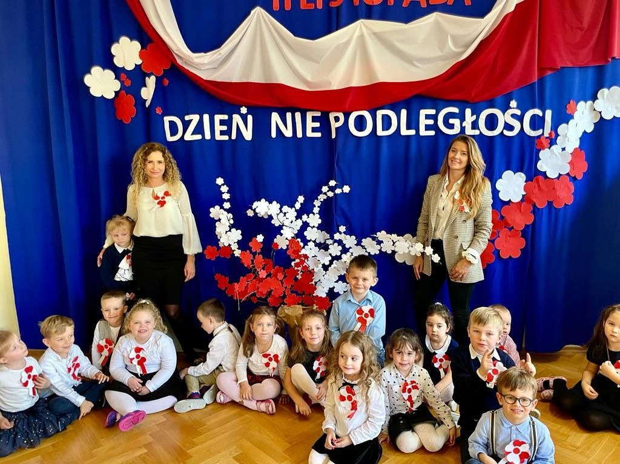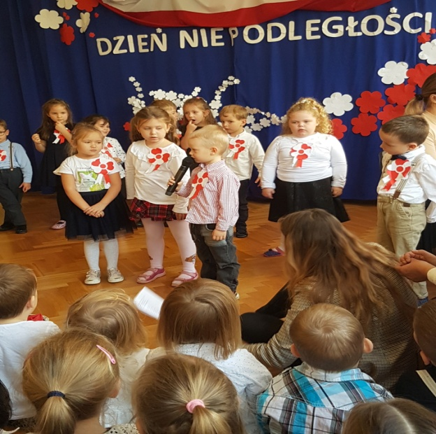

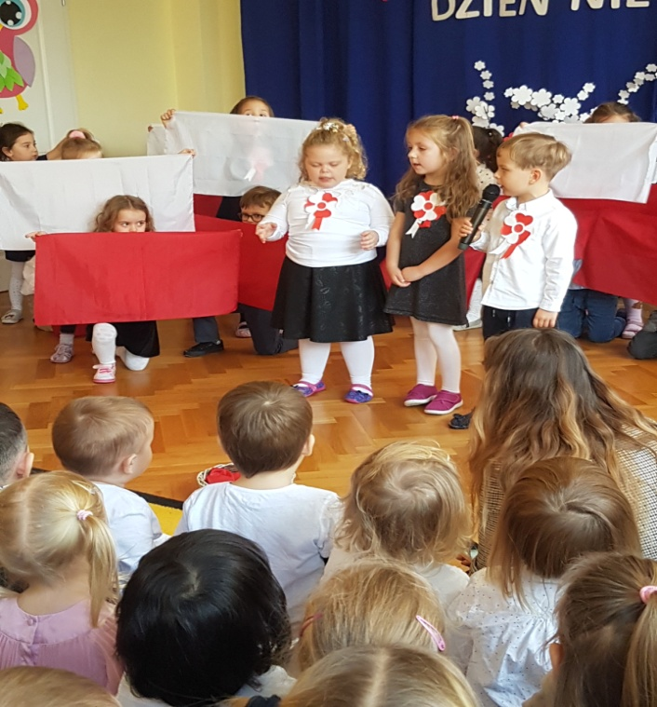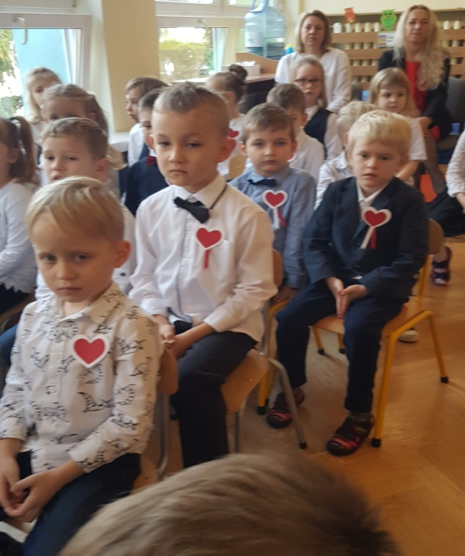
"Szkoła do hymnu 2022".
Nasze przedszkole po raz kolejny przystąpiło do akcji Ministerstwa Edukacji i Nauki Szkoła do Hymnu Dzieci i pracownicy wspólnie odśpiewali cztery zwrotki hymnu narodowego w ostatni dzień roboczy przed Narodowym Świętem Niepodległości o symbolicznej godzinie 11:11.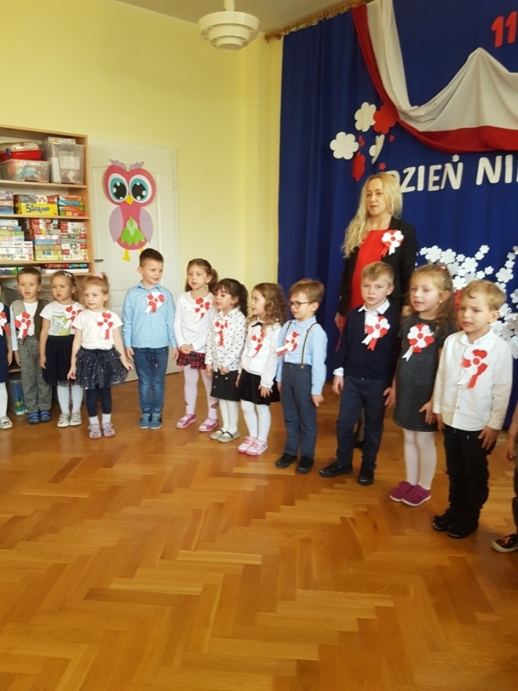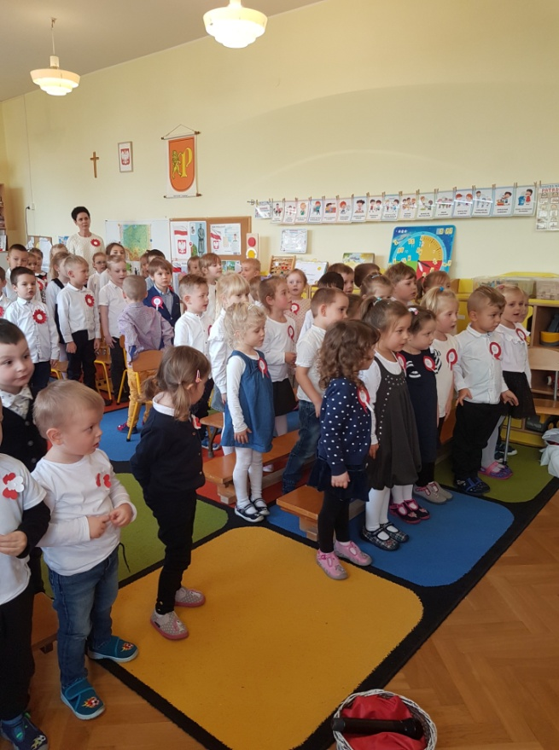
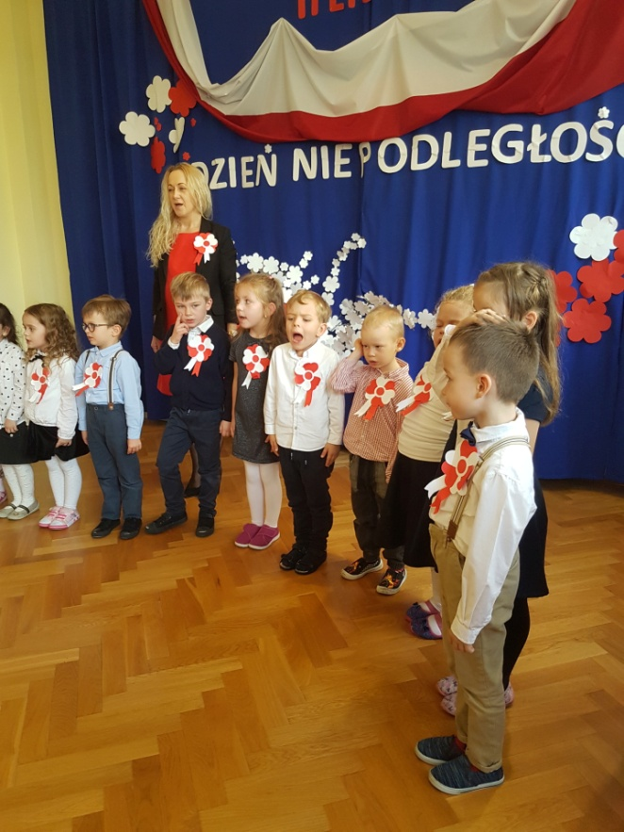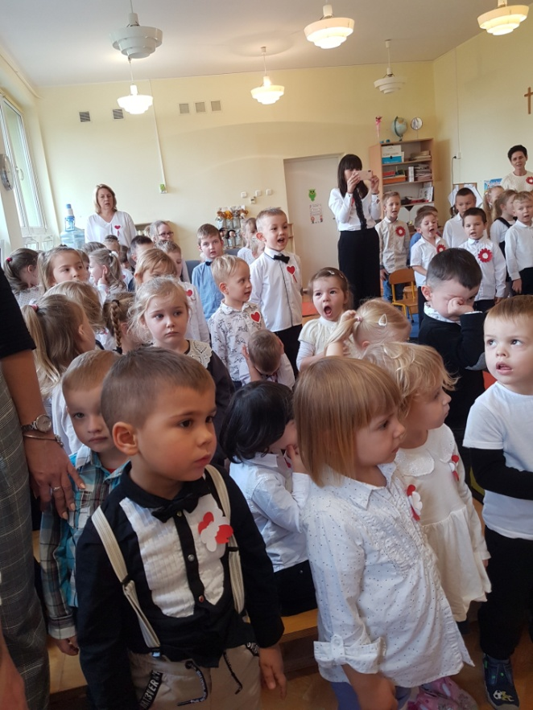

BohaterOn
Nasze przedszkole kolejny raz wzięło udział w ogólnopolskiej kampanii i o tematyce historycznej mającej na celu upamiętnienie i uhonorowanie uczestników Powstania Warszawskiego. W tym roku szkolnym udział w tym przedsięwzięciu wzięły dzieci z gr. III.
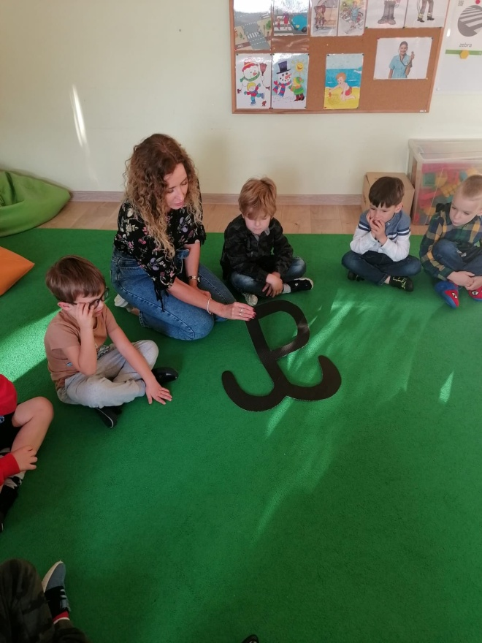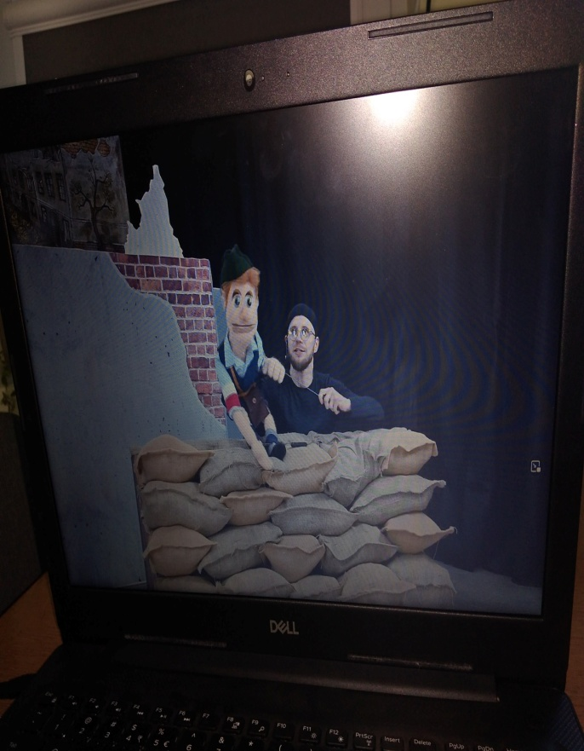
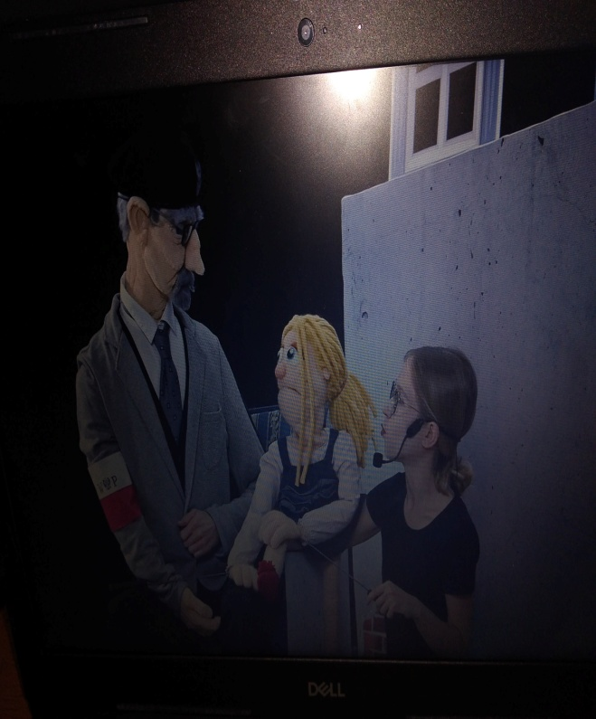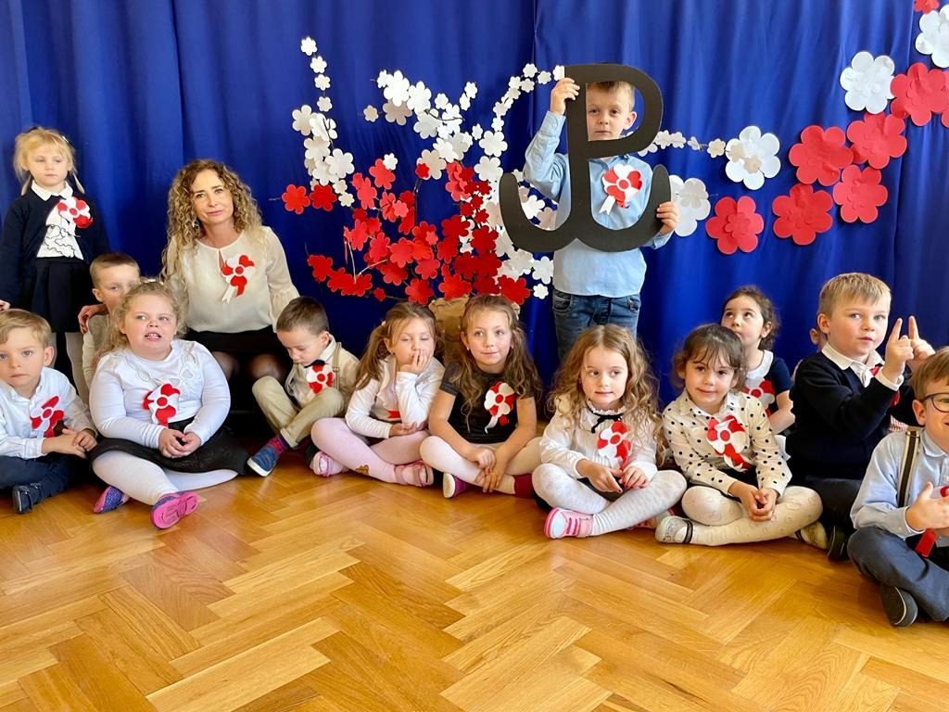

Spacer do miejsca historycznego - Plac Jana Pawła II
8 listopada dzieci z gr IV 5 latki wybrały się na spacer na Plac Jana Pawła II w ramach tematu Miejsca ważne dla Polaków. Dzieci oglądały pomnik poświęcony Bohaterom- Obrońcom Ojczyzny, tablicę pamięci jeńców francuskich, którzy w latach 1940-1945 przebywali na terenie Powiatu Gdańskiego w charakterze robotników przymusowych, rzeźby- Droga do Świętości Jana Pawła II szlakiem, a także pomnik- naszyjnik z Bursztynu. Dzieci wykonywały pamiątkowe zdjęcia. Dzieci wiedzą że na placu Jana Pawła II odbywają się ważne uroczystości państwowe, takie jak rocznica wybuchu II wojny Światowej, Święto Odzyskania Niepodległości, czy rocznica wyzwolenia Pruszcza Gdańskiego.
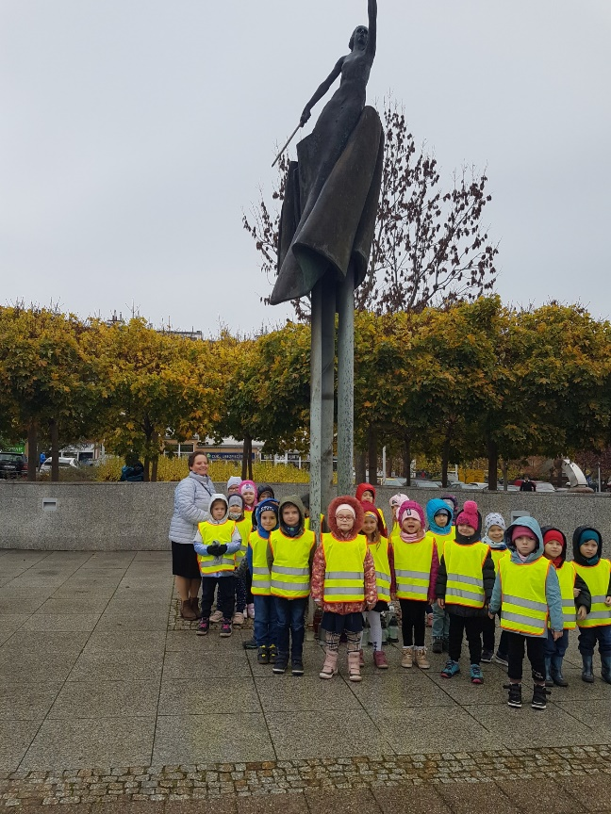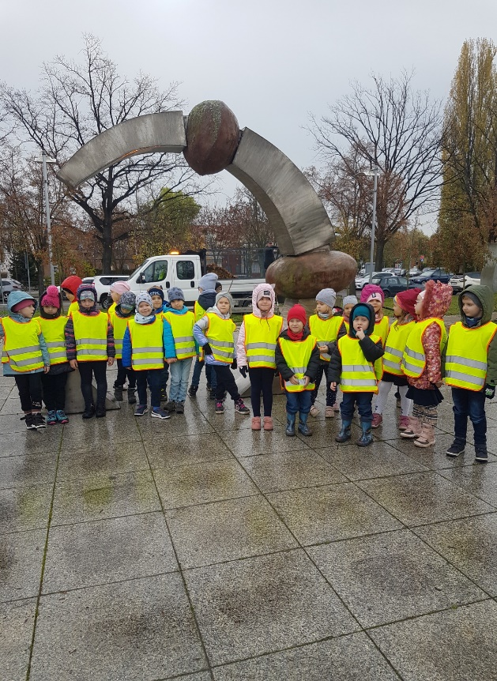
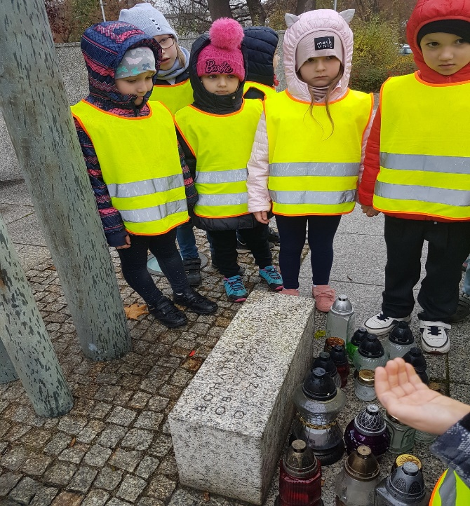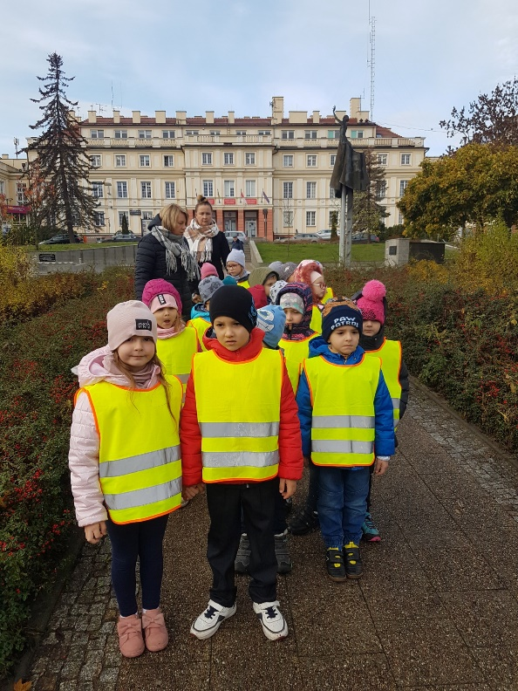

Zajęcia edukacyjne w Powiatowej i Miejskiej Bibliotece Publicznej w Pruszczu Gdańskim

9 listopada dzieci z najstarszej grupy wybrały się do biblioteki na kolejne zajęcia edukacyjne

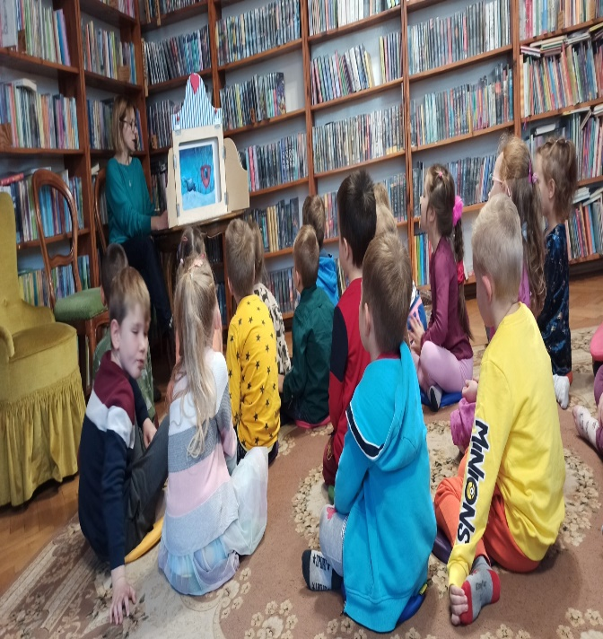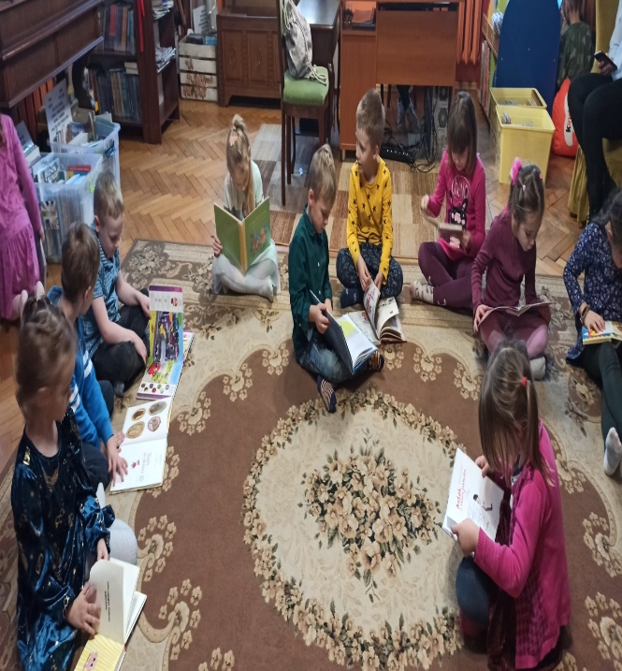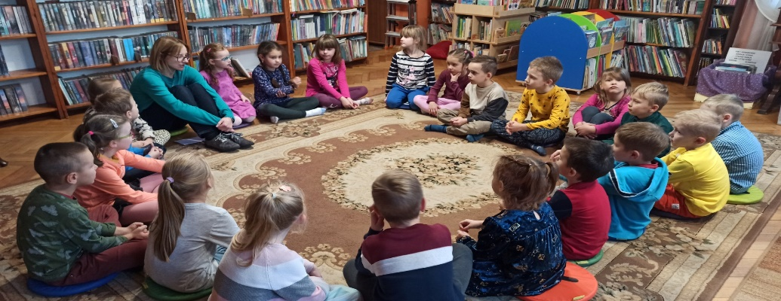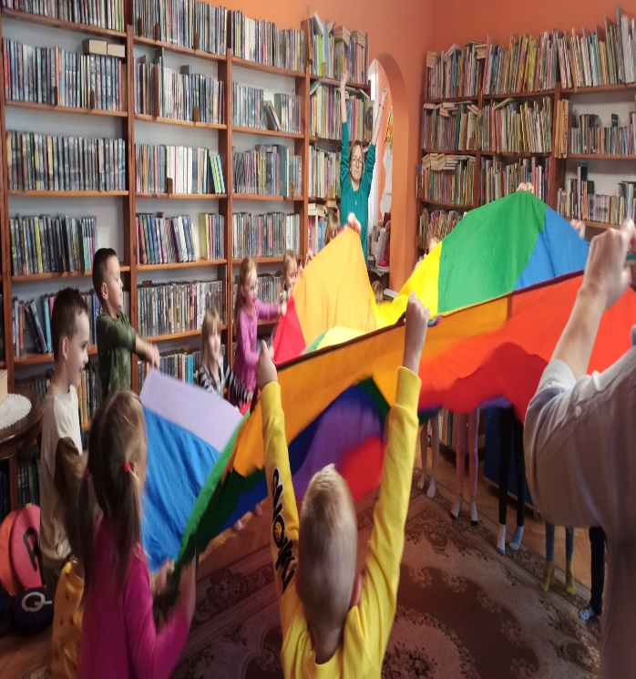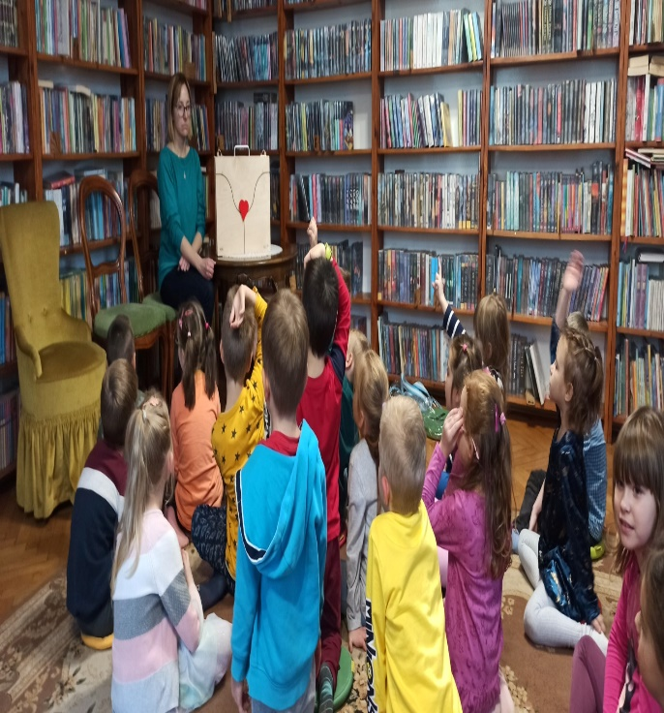

Zajęcia z programowania

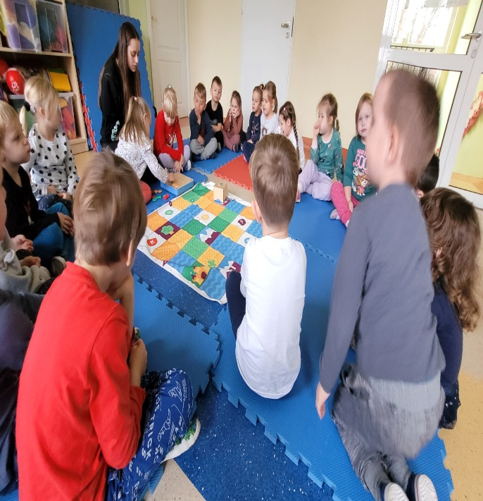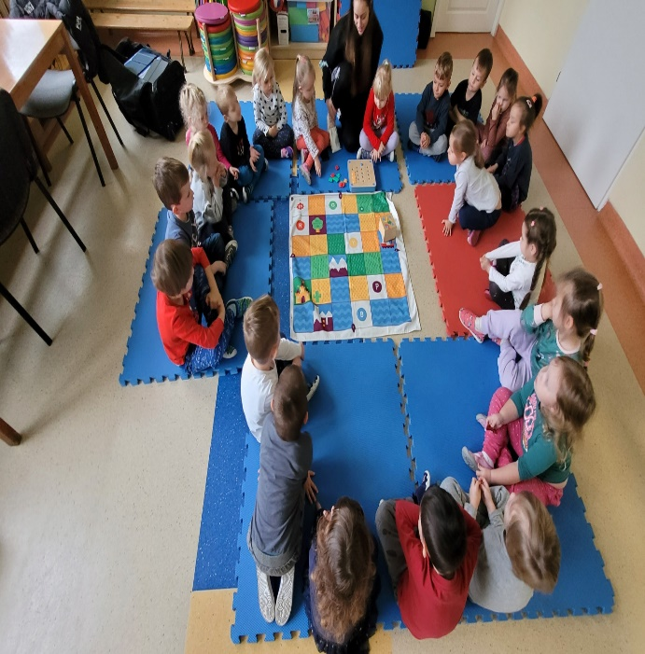

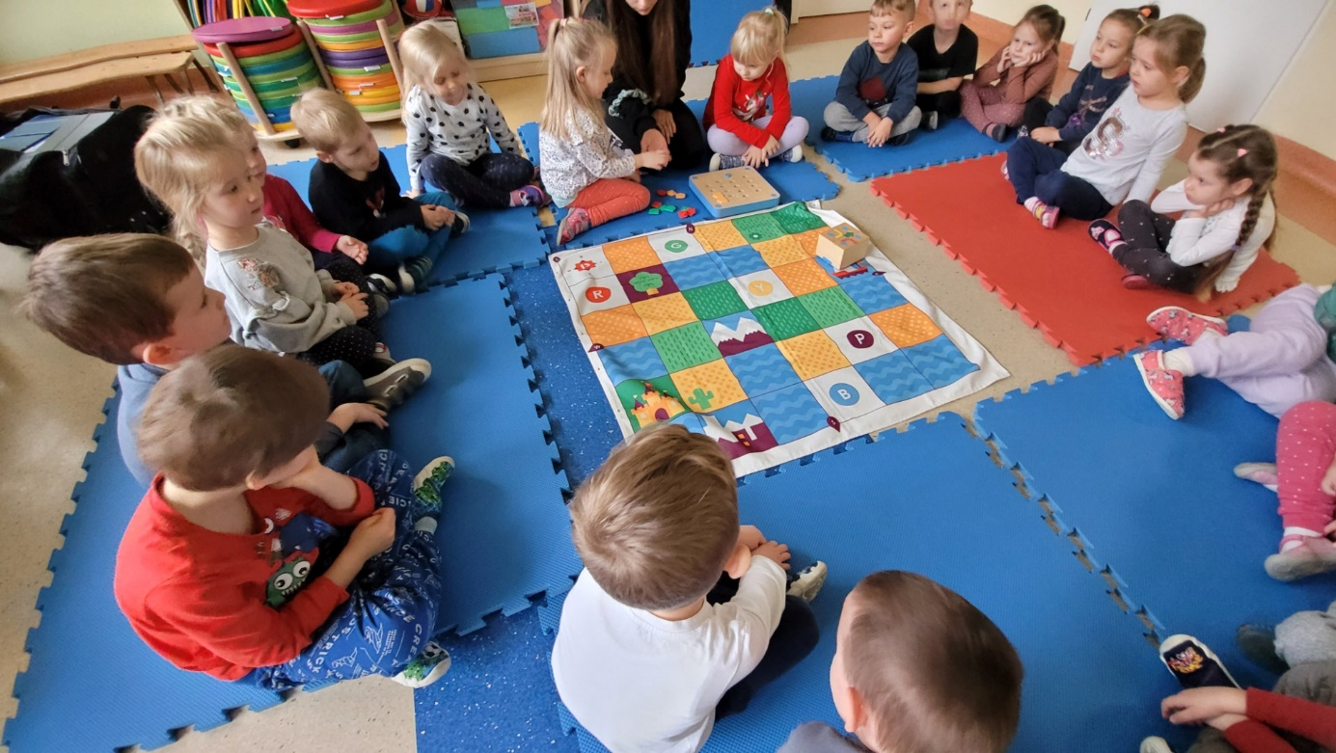

Jesienna herbatka rozgrzewająca

W ramach akcji Przedszkole Promujące Zdrowie każda grupa przygotowała rozgrzewający , pachnący pomarańczami napój. Oprócz pomarańczy i saszetek herbaty, dzieci dorzuciły do niego suszoną żurawinę i cytryny. Aby przemycić troszkę słodyczy dzieci wlały soki i miód. Aby nas cudownie rozgrzało - cynamon i imbir. Dzieci delektowały się samodzielnie przygotowaną herbatką. Cudownie pachniało w przedszkolu, wspaniale się rozgrzaliśmy podczas gdy za oknem wiało i padało. Bardzo dziękujemy wszystkim Rodzicom za dostarczenie tak wielu produktów potrzebnych nam do przyrządzenia tego pysznego napoju.

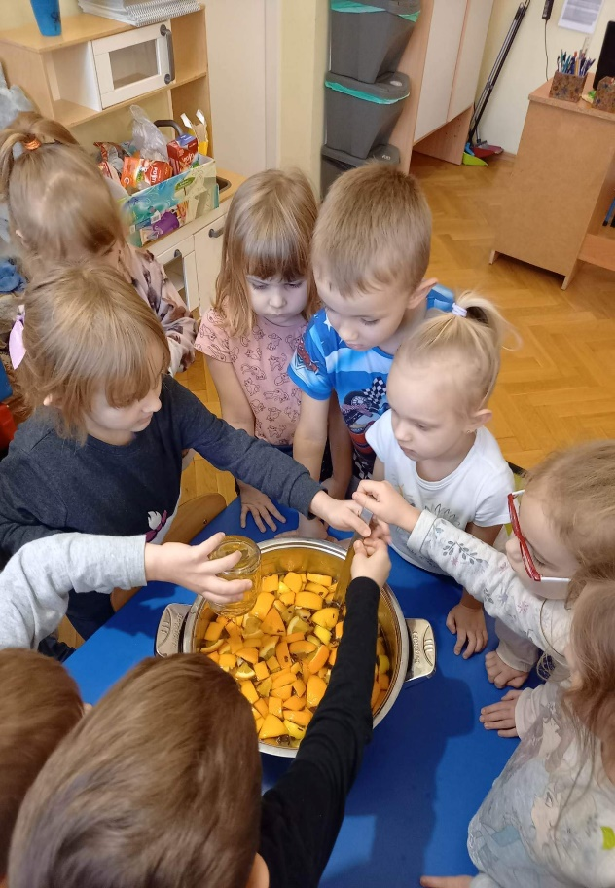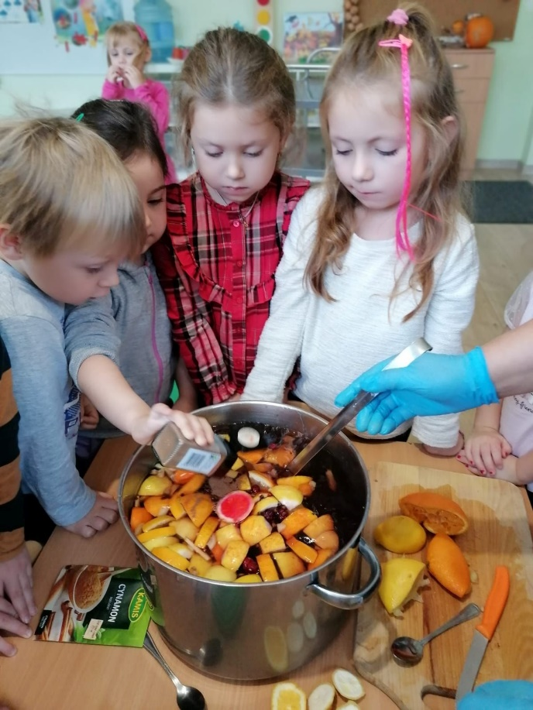

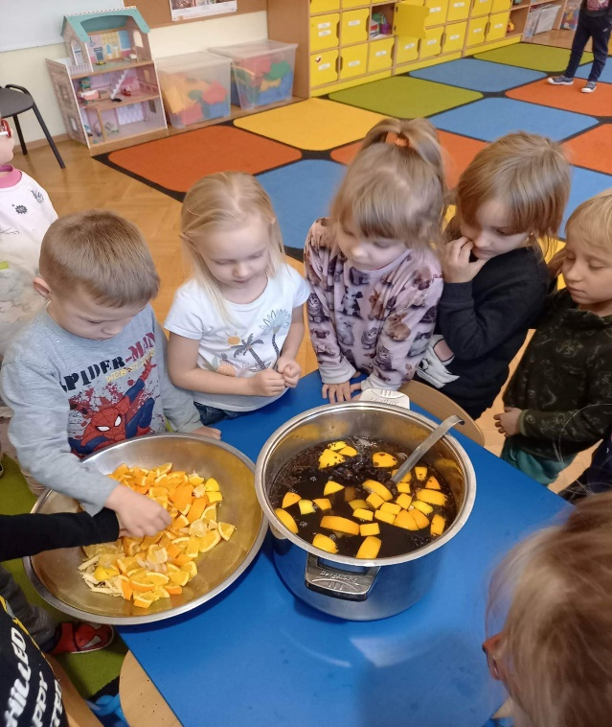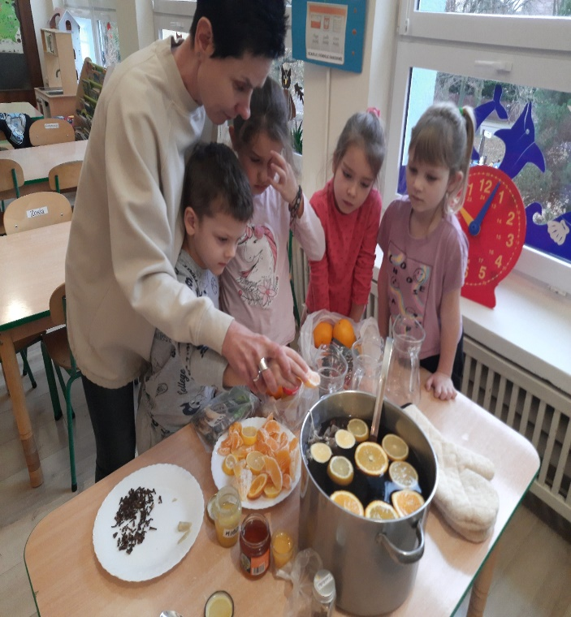

Zajęcia sportowe z AS Piłeczka na boisku przedszkola

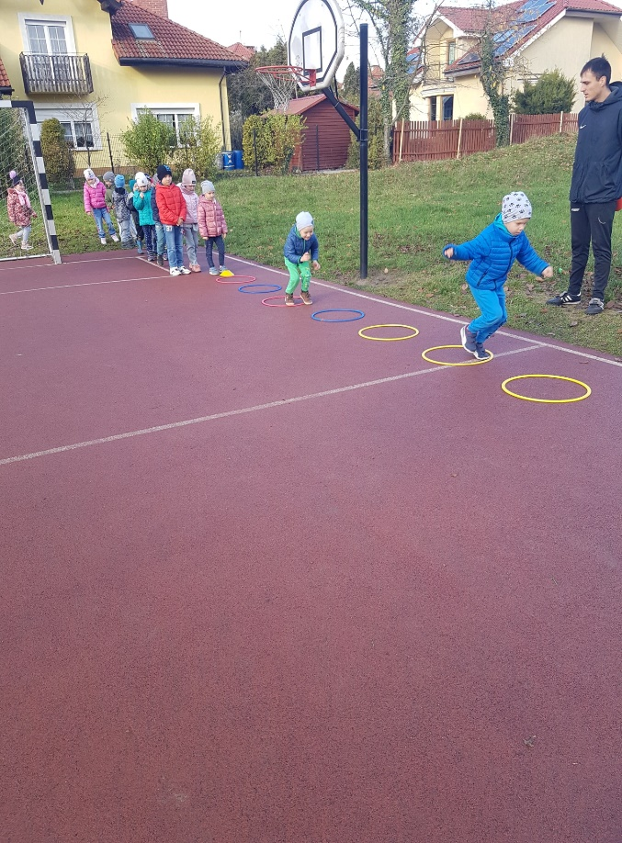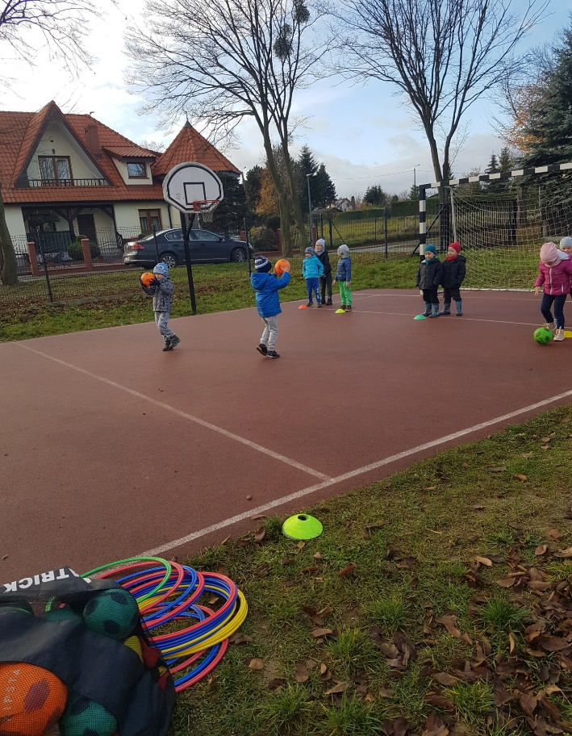

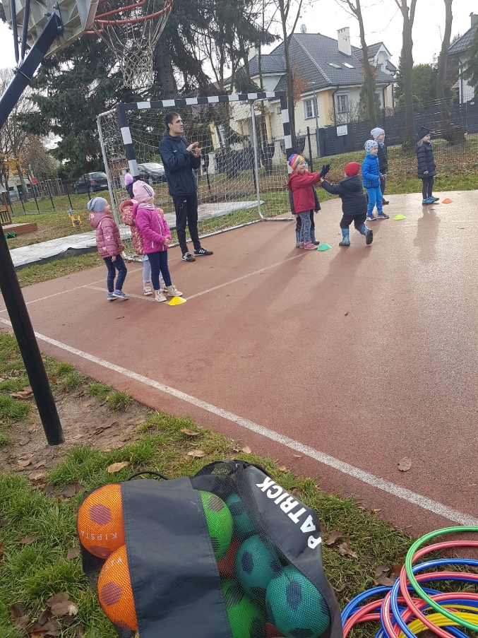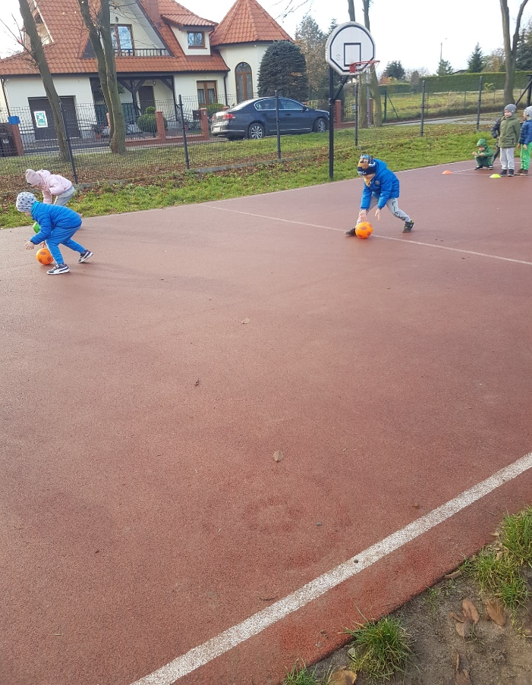

Akcja Charytatywna- Herbatka dla Seniora

Z okazji Dnia Seniora w przedszkolu została zorganizowana zbiórka herbatek. Ze brane herbatki zostały przekazane przez dzieci i panie z gr II - 4 latki dla osób starszych korzystających z usług Domu Dziennego Pobytu przy MOPS-ie w Pruszczu Gdańskim. Dzieci wybrały się z darami do tych osób. To była dla nich miła niespodzianka, a dla dzieci lekcja szacunku dla osób starszych, samotnych.

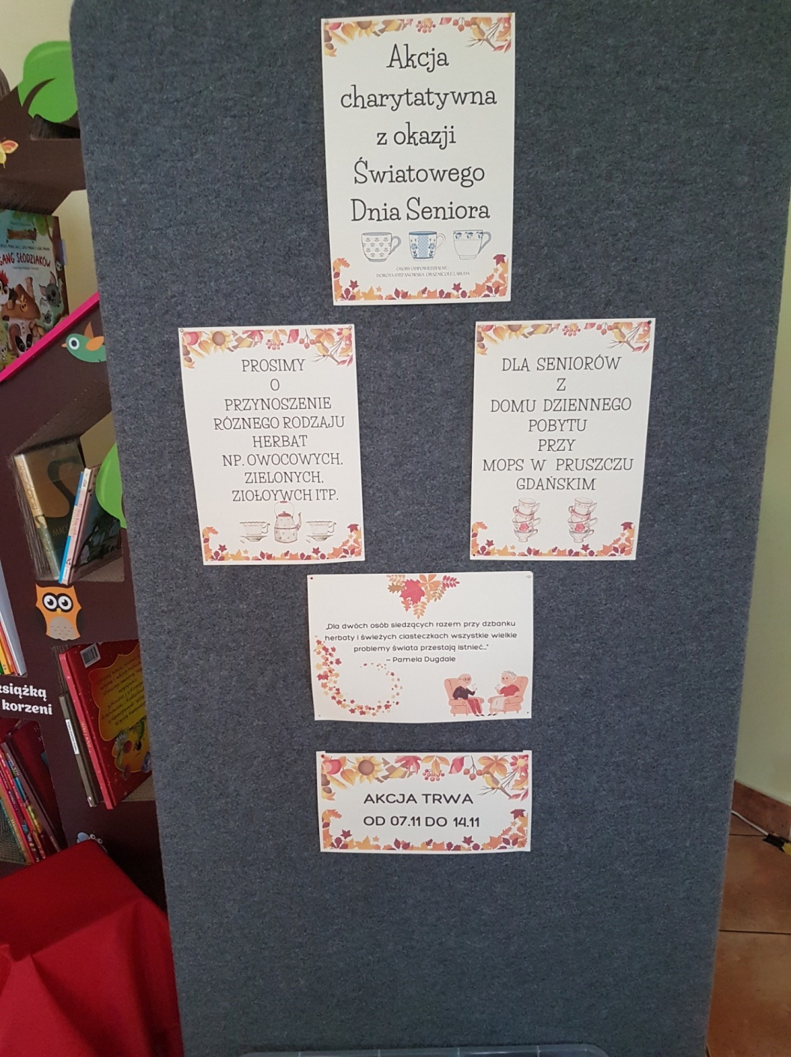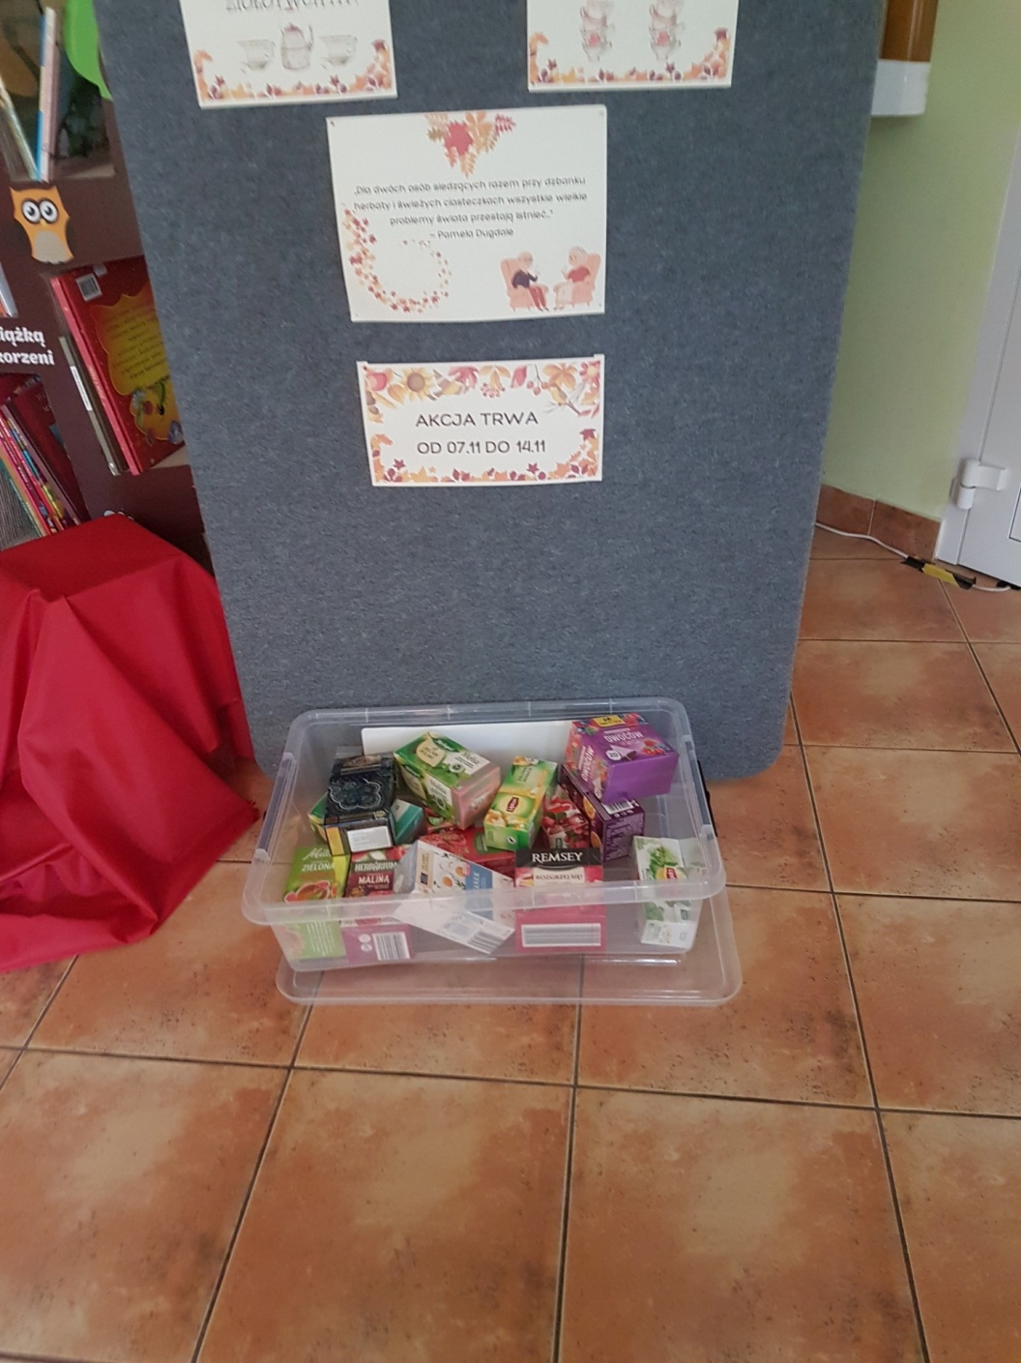

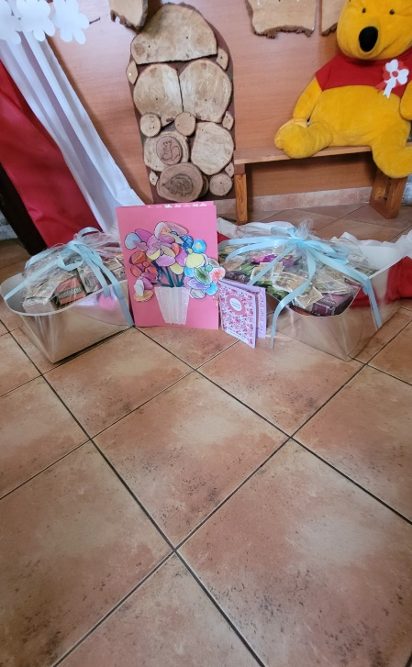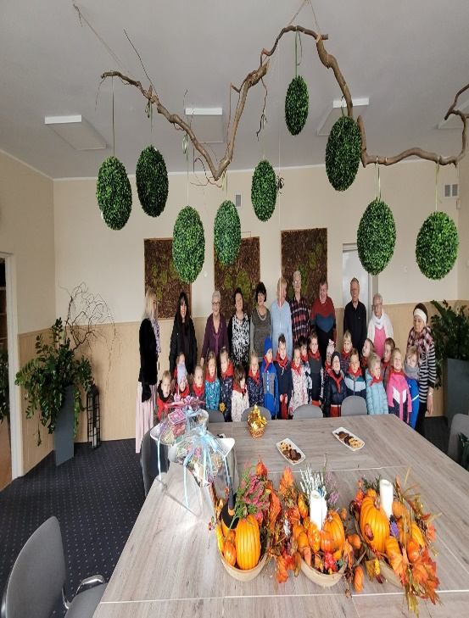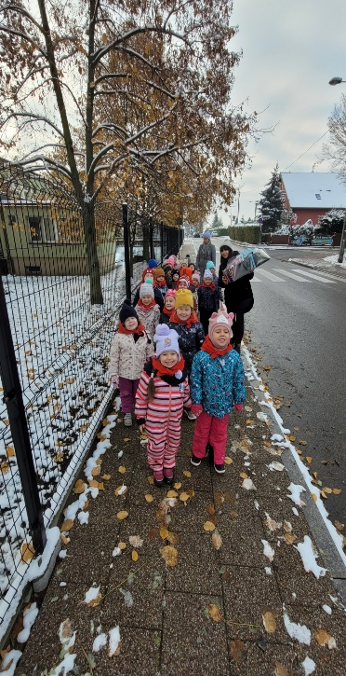

Zajęcia w Powiatowej Bibliotece Pedagogicznej w Pruszczu Gdańskim

W dniu 17.11.2022 dzieci z najstarszej grupy wybrały się na zajęcia edukacyjne do Biblioteki Pedagogicznej w Pruszczu Gdańskim

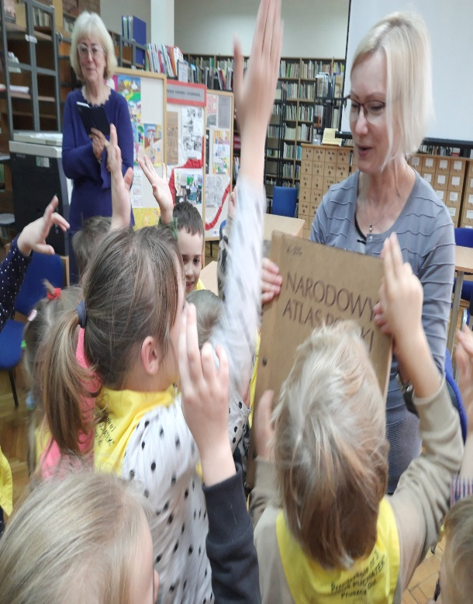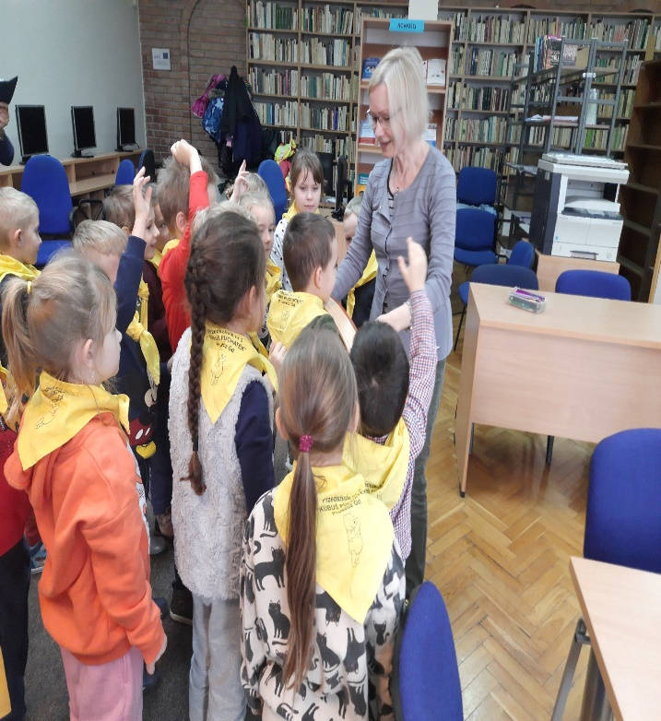

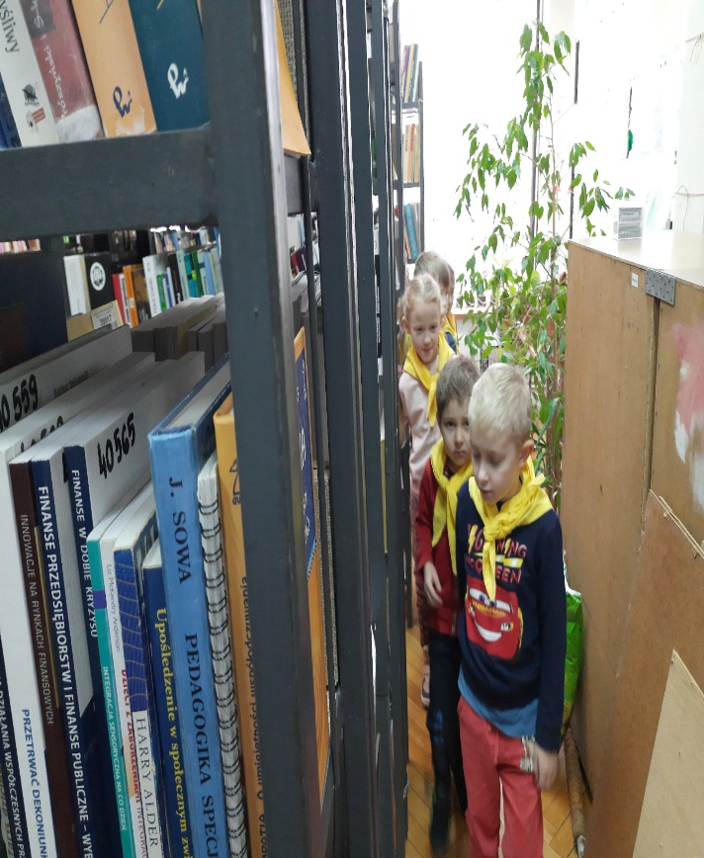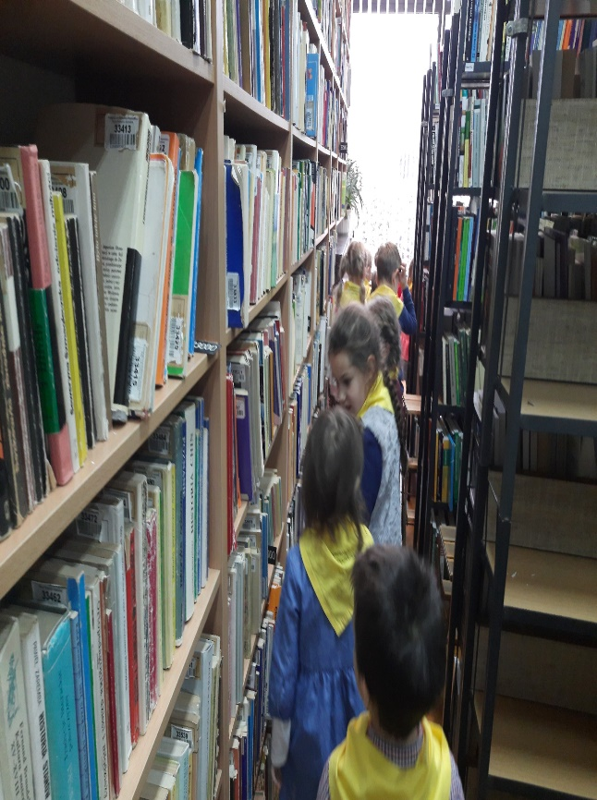

Konkurs Piosenki Patriotycznej

Dzieci z czterech grup nagra filmiki z piosenkami patriotycznymi na II konkurs piosenki Patriotycznej organizowany przez Przedszkole Publiczne Jedyneczka.
Dzieci były ubrane w barwach biało- czerwonych. Dziękujemy za zaangażowanie rodziców.

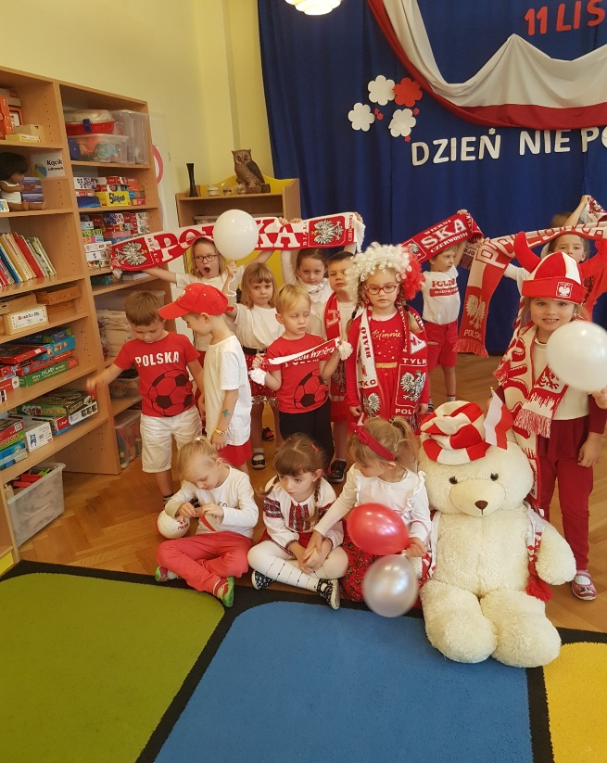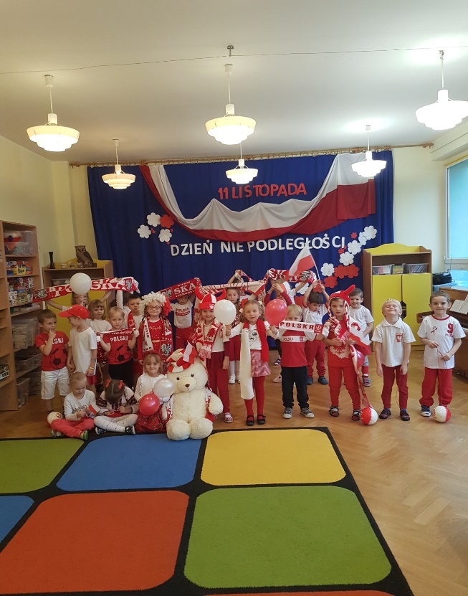

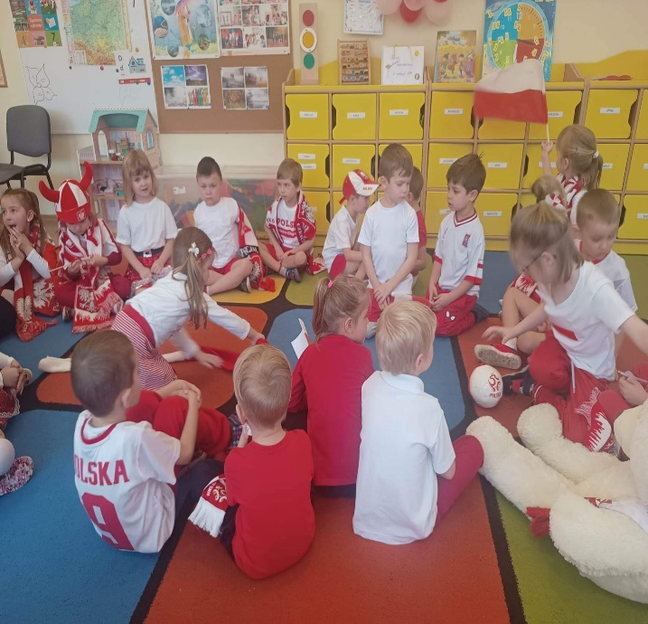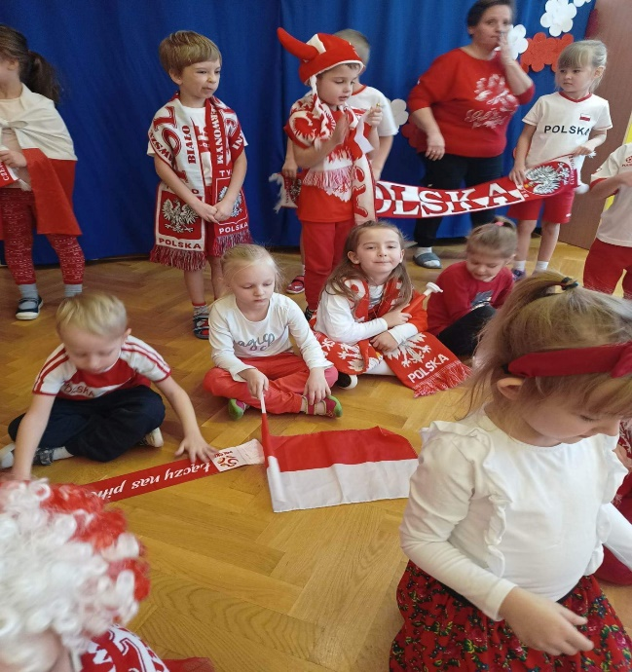

Międzynarodowy Dzień Ochrony Praw Dziecka
Najważniejszym dokumentem dotyczącym praw dziecka jest Konwencja o prawach dziecka uchwalona w 1989 r. przez Zgromadzenie Ogólne Organizacji Narodów Zjednoczonych i ratyfikowana przez Polskę w 1991 r. Dnia 18 listopada w naszym przedszkolu świętowaliśmy Międzynarodowy Dzień OCHRONY PRAW DZIECKA.W tym dniu wszystkie dzieci i Panie przyszły do przedszkola ubrane na niebiesko. Tuż po śniadaniu rozpoczęliśmy wspólne świętowanie podczas którego, gr II Kubusie wraz z p. Nicole przypomniała dzieciom czym właściwie jest Konwencja o Prawach Dziecka (p. Nicole postanowiła przebrać się za ten ważny dokument). Następnie wszystkie dzieci wzięły udział w zabawie, która uświadomiła dzieciom , że pomimo wielu różnic wszystkie przedszkolaki są dziećmi, a DZIECI SWOJE PRAWA MAJĄ. Podczas uroczystości nie zabrakło również rozmów na temat konkretnych praw, które posiadają wszystkie dzieci, jak również wspólnego śpiewu piosenki pt. "Prawa Dziecka".Po występie na wszystkie przedszkolaki czekał przepyszny, zdrowy poczęstunek przygotowany we współpracy z Radą Oddziałową gr. II , za co serdecznie dziękujemy. To był wspaniały dzień , który wszystkim przypomniał, że "Dziecko to także człowiek, tylko jeszcze mały", więc szanujmy wszyscy nasze dzieci i pozwólmy im znać ich prawa
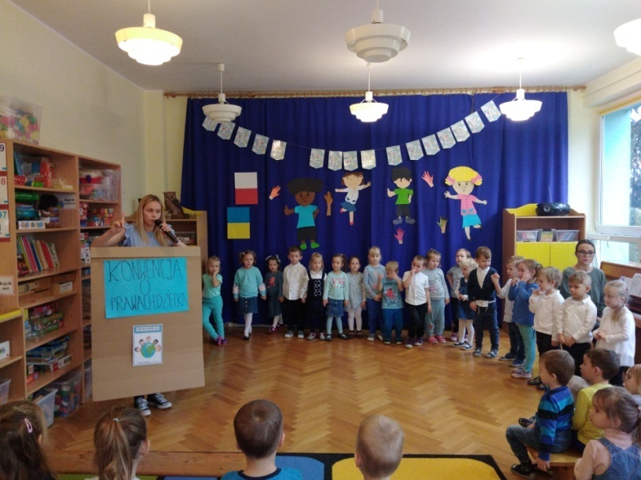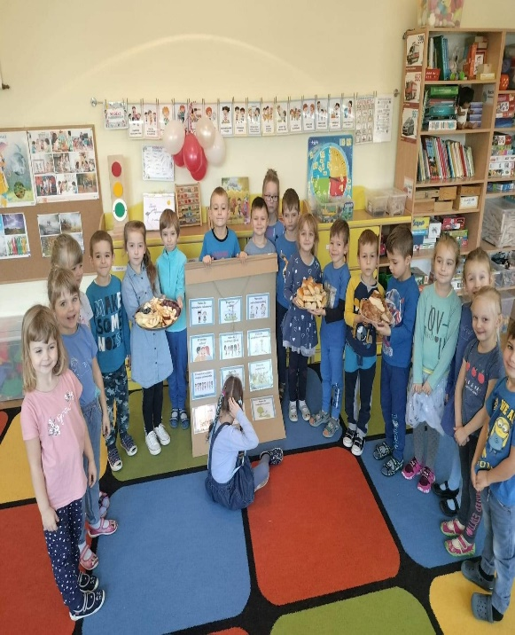

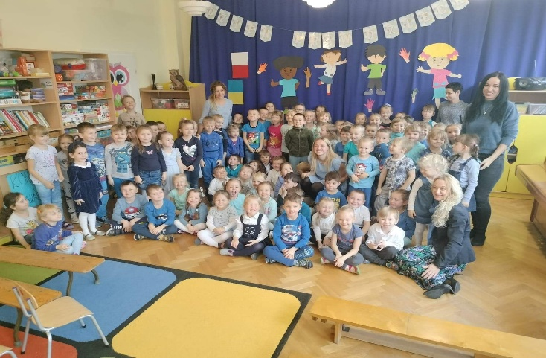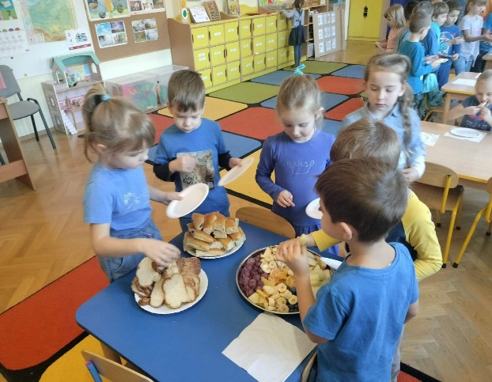

Światowy Dzień Pluszowego Misia
"Miś pluszowy- mój przyjaciel
zawsze blisko przy mnie jest,
Czy się śmieję. Czy też płaczę,
On przytulić lubi się."
Jak co roku , Dzień Pluszowego Misia obchodzimy w bardzo radosnej atmosferze. Już od rana dzieci przychodzą podekscytowane, ponieważ w tym dniu mogą przynieść do przedszkola pluszowego misia, więc pojawiają się misie we wszystkich kolorach, duże i malutkie, z kokardkami, w sukienkach, w spodenkach, kapeluszach ,bluzkach i .... bez niczego, pluszowo piękne same w sobie. Dzieci w tym dniu poznają historię powstania pluszowego miśka, odgadują zagadki, wspólnie bawią się do misiowych piosenek, a także tańczą z misiami. W tym roku uwieńczeniem wspaniałej zabawy było pamiątkowe zdjęcie w foto-budce.
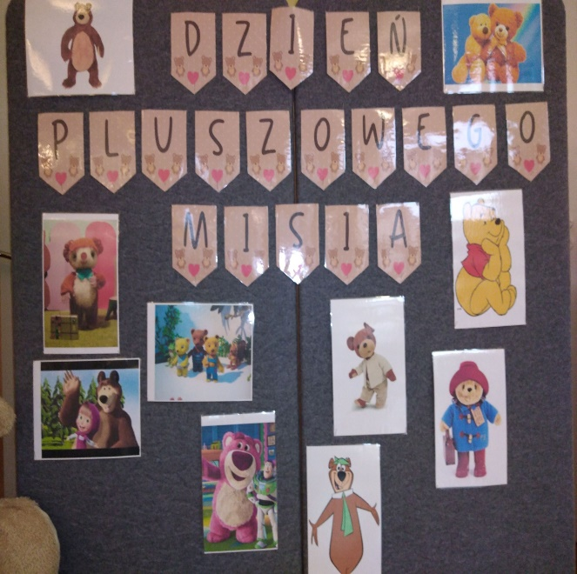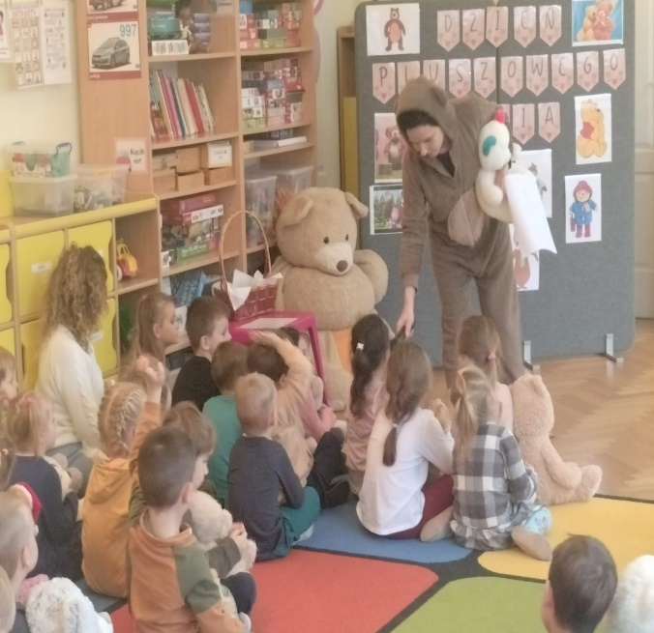
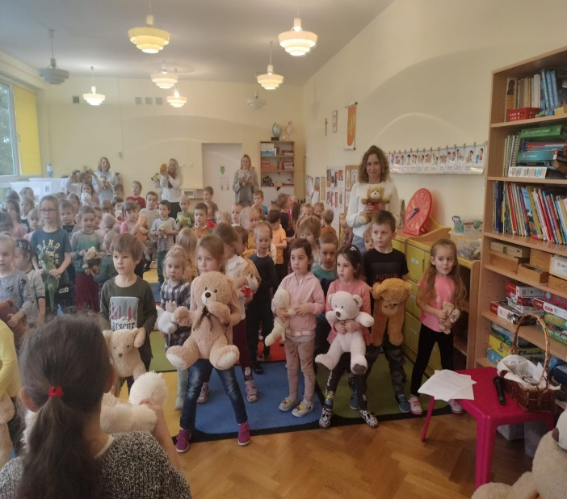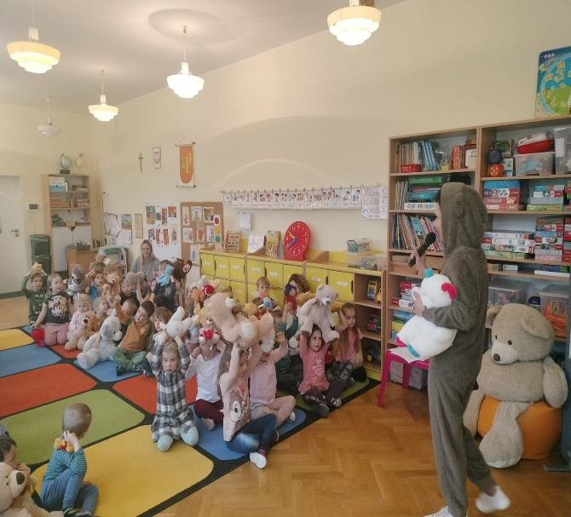
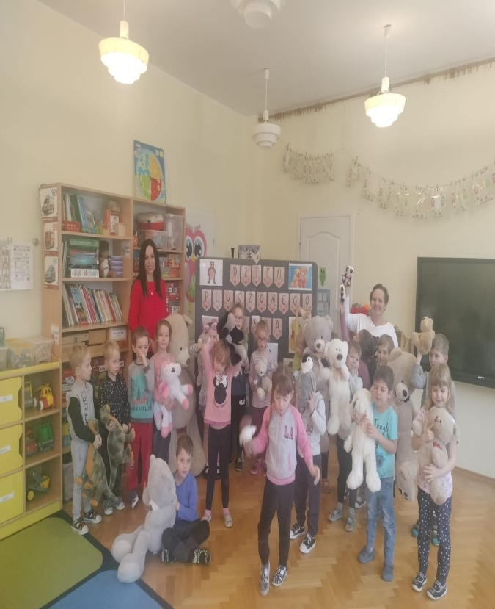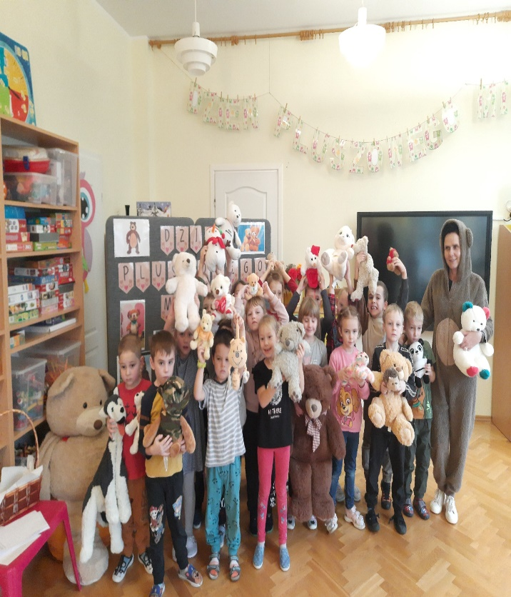

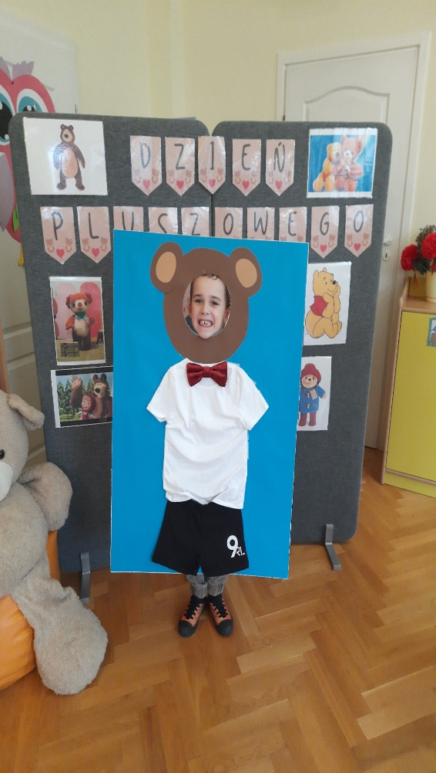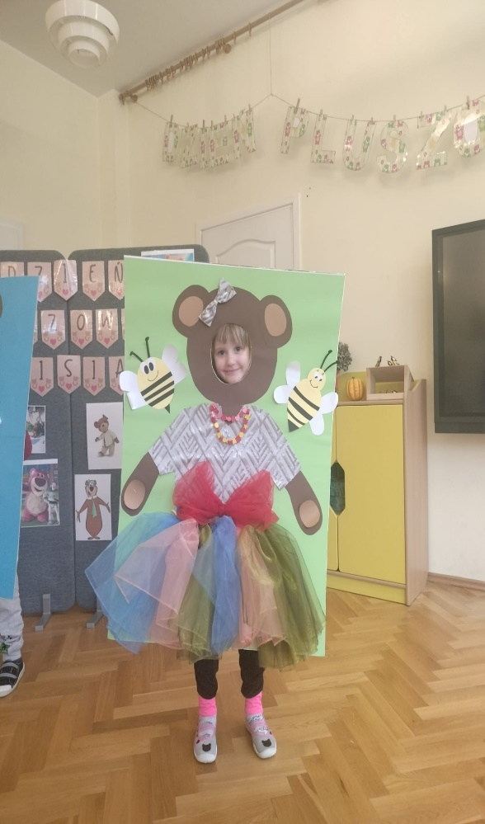

"Jak powstają produkty ekologiczne"- powstawanie herbaty- realizacja programu

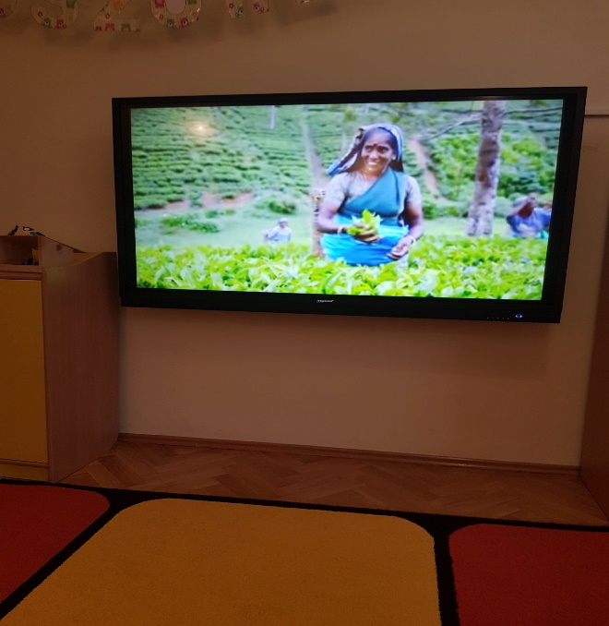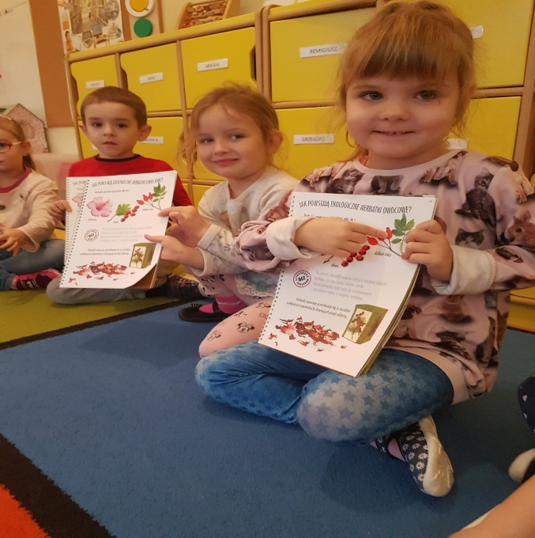

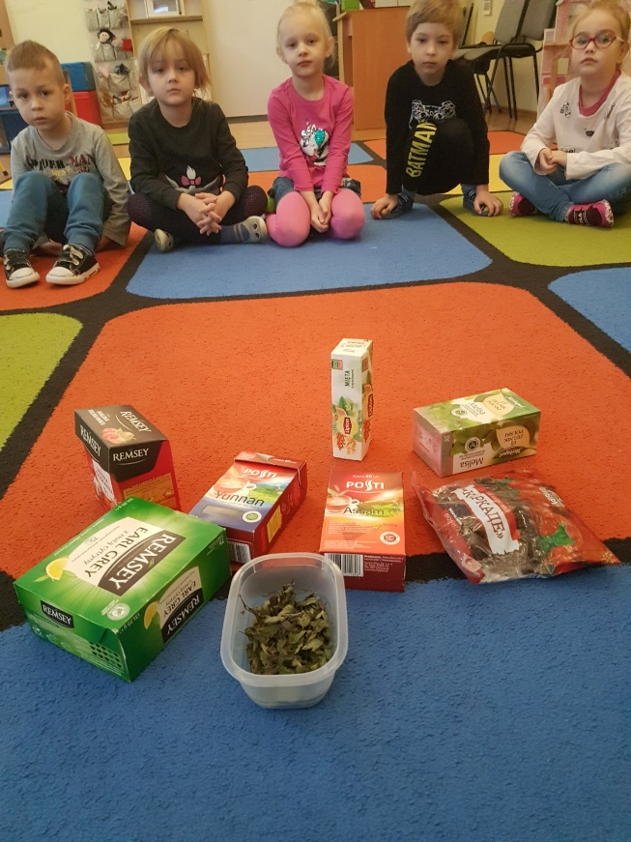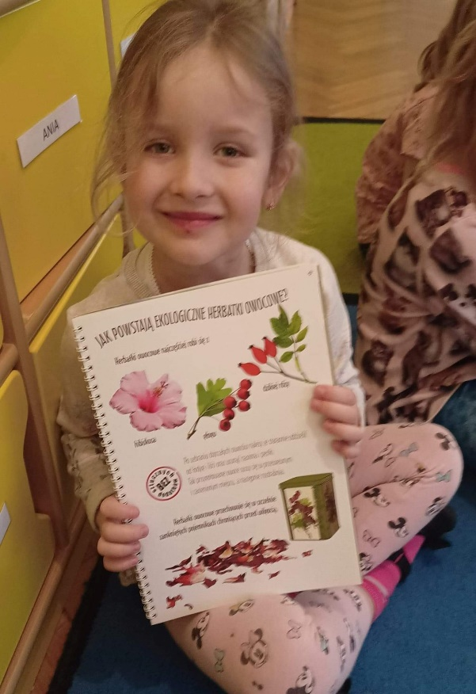

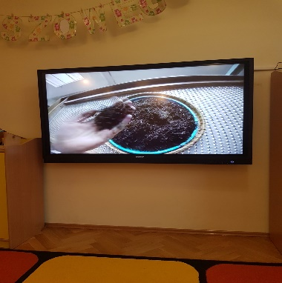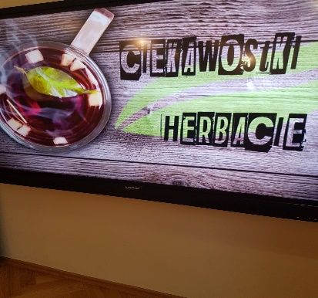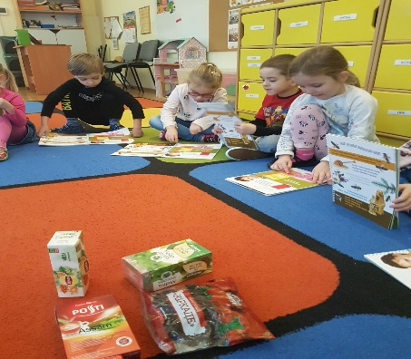

Gazetka o antybiotykach

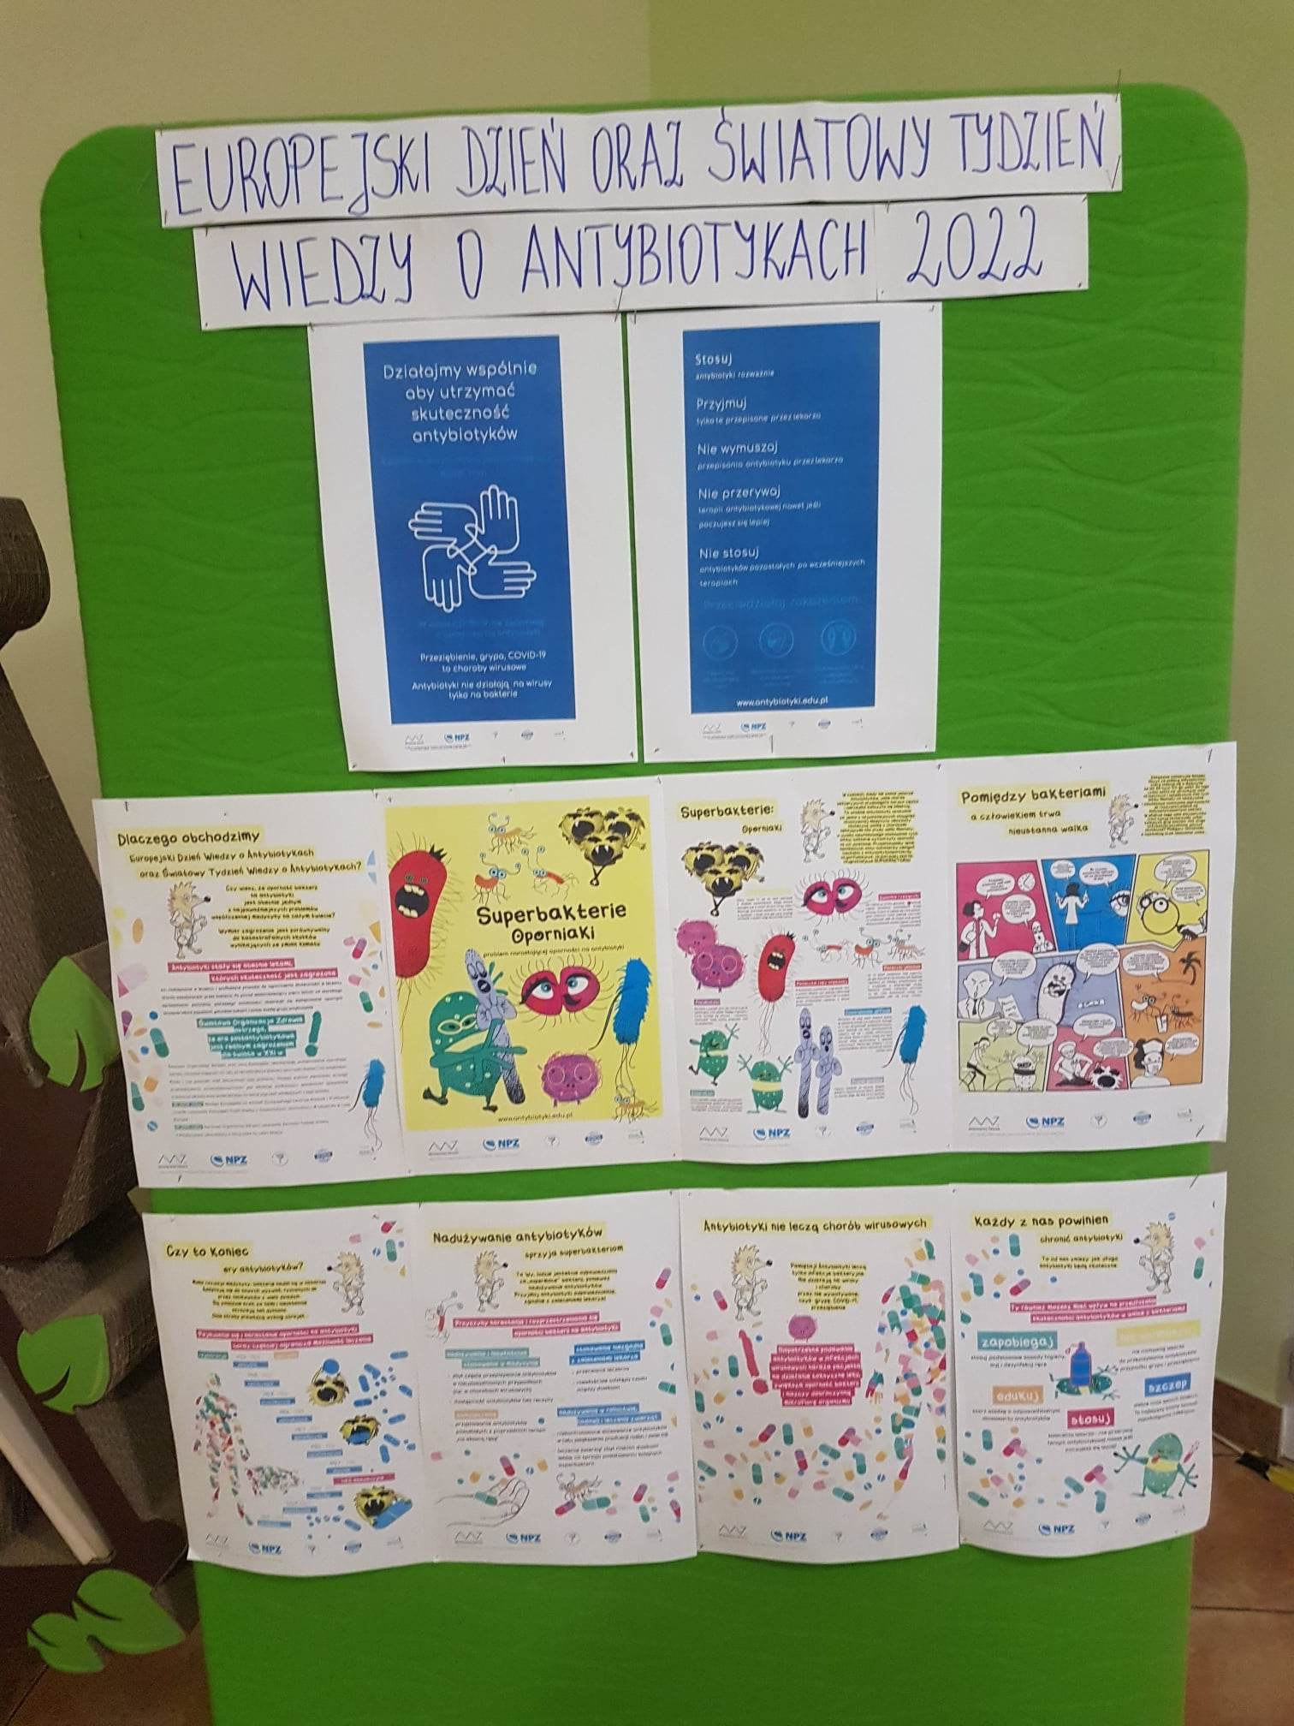

Gazetka dla rodziców- zima

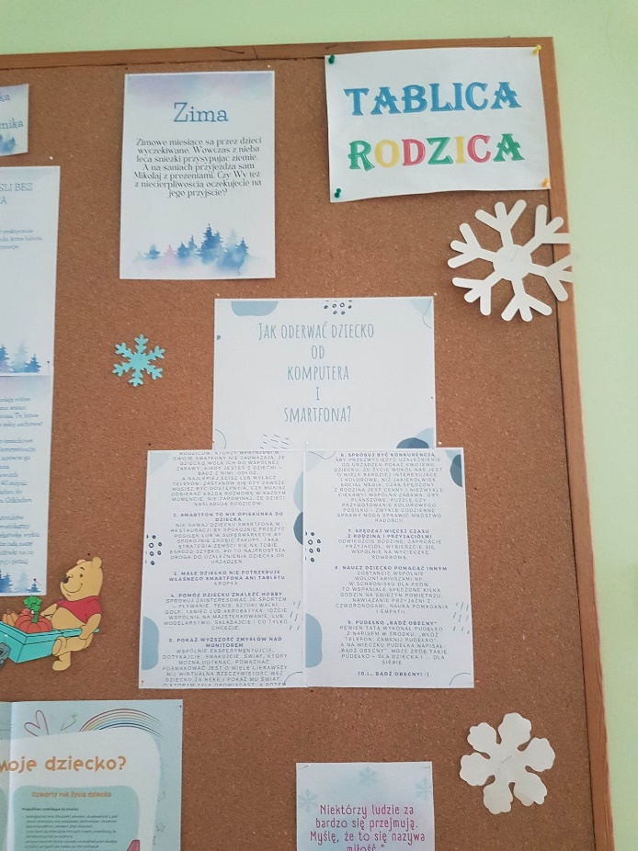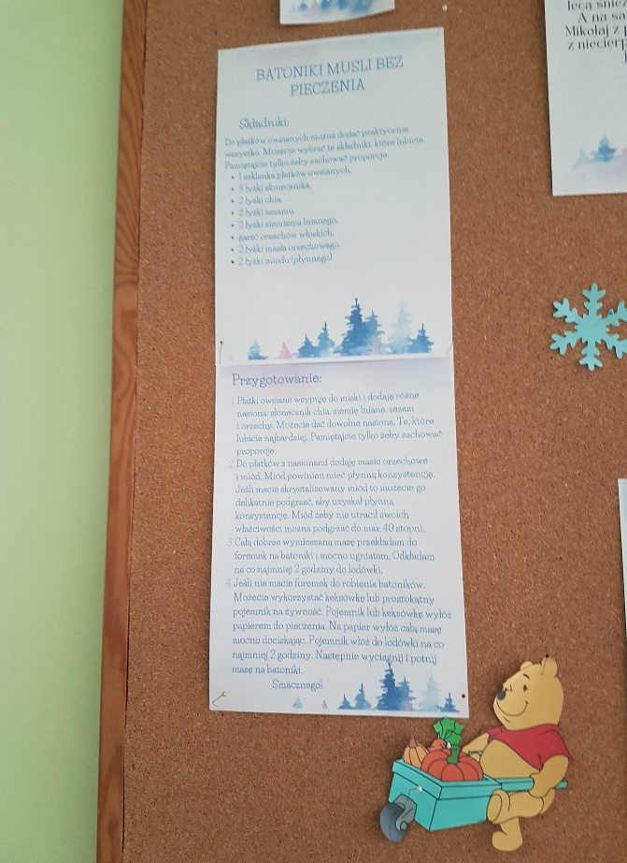

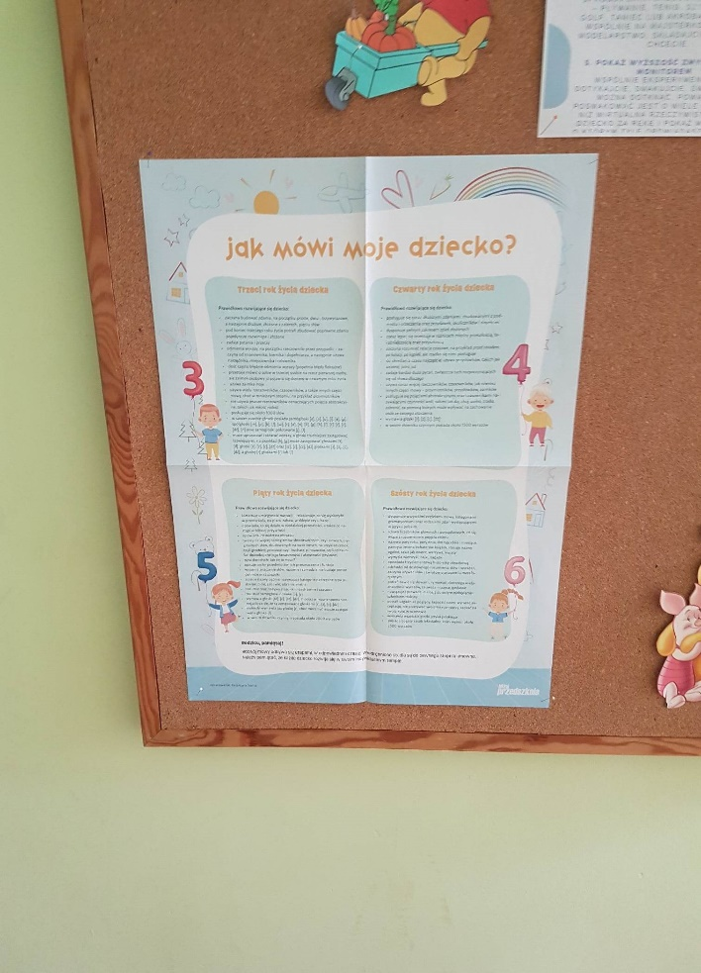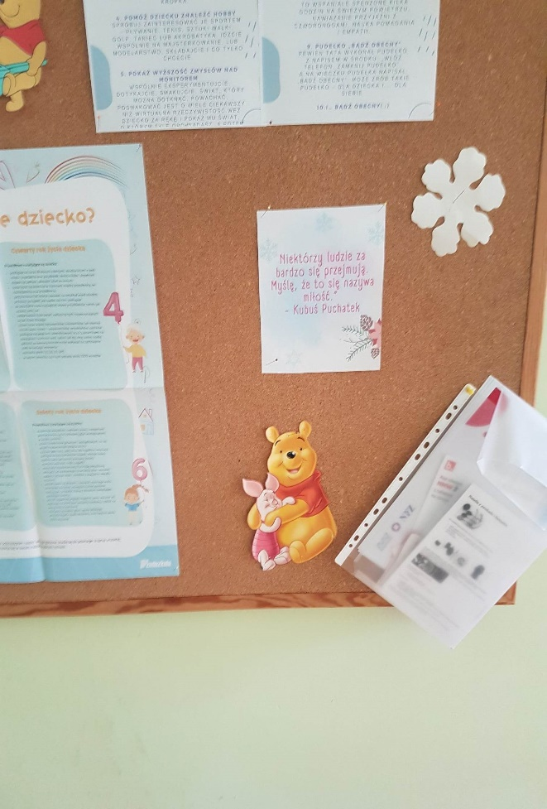

Pobyt w Powiatowej i Miejskiej Bibliotece Publicznej w Pruszczu Gdańskim- gr. IV

